## 13. Паралельне виконання. Багатопоточність

**Мета:** Ознайомлення з моделлю потоків Java. Організація паралельного виконання декількох частин програми.

**1 ВИМОГИ**

**1.1 Розробник**

Інформація про розробника:

* Малюга Андрій Володимирович
* НТУ “ХПІ” 1.КІТ102.8а
* Варіант 12

**1.2 Загальне завдання**

* Використовуючи програми рішень попередніх задач, продемонструвати можливість паралельної обробки елементів контейнера: створити не менше трьох додаткових потоків, на яких викликати відповідні методи обробки контейнера.
* Забезпечити можливість встановлення користувачем максимального часу виконання (таймаута) при закінченні якого обробка повинна припинятися незалежно від того знайдений кінцевий результат чи ні.
* Для паралельної обробки використовувати алгоритми, що не змінюють початкову колекцію.

* Кількість елементів контейнера повинна бути досить велика, складність алгоритмів обробки колекції повинна бути зіставна, а час виконання приблизно однаковий, наприклад:
  1. пошук мінімуму або максимуму;
  2. обчислення середнього значення або суми;
  3. підрахунок елементів, що задовольняють деякій умові;
  4. відбір за заданим критерієм;
  5. власний варіант, що відповідає обраній прикладної області.

**2 ОПИС ПРОГРАМИ**

**2.1 Засоби ООП**

У даній програмі присутні об’єктно-орієнтовані методи:  
Інкапсуляція – захист даних від неправомірного користування. **2.2 Ієрархія та структура даних**

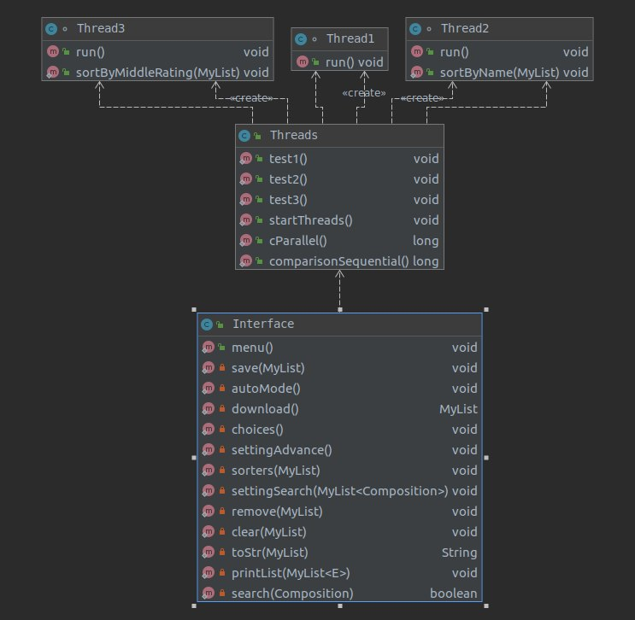Рисунок 1 – Діаграма класів

**2.3 Важливі фрагменти програми**

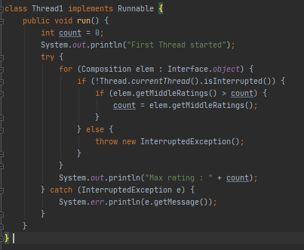

Рисунок 2 – Приклад створеної нитки

**3 ВАРІАНТИ ВИКОРИСТАННЯ** Програма дозволяє створювати об’єкти – “записи в розкладі” , що заносяться у запис каталогу, тобто створюється масив об’єктів. Користувач може додавати об’єкти до масиву, видаляти елементи вибірково, а також очистити увесь масив одним викликом відповідної кнопки меню. Також присутня можливість серіалізувати/десеріалізувати об’єкти з файлу.

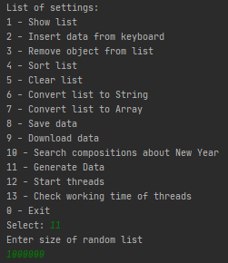

Рисунок 3 – Створюємо мільйон елементів, для тестування

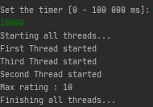

Рисунок 4 – початок роботи та результат

**4. ВИСНОВКИ**

В даній лабораторній роботі були ознайомлені з механізмом багатопотоковості для декількох функцій програми.